Тема: “Види з’єднань провідників в електричному колі”
- Чому побутові прилади в приміщенні слід з’єднувати паралельно? (Розгорнута відповідь) (1 бал)

- Обчисліть опір ділянок електричного кола (рис.1, а, б). Опір кожного резистора становить 2 Ом. (3 бали)

+ -

а Рис. 1 б
- Визначте опір ділянки кола (рис. 2), якщо опір кожного резистора R₁ = 30 Ом.
(4 бали)

1 2
3
4 5
Рис. 2
- Знайти опір кола, якщо R₁ = R₂ = R₃ = 2 Ом. Яка сила струму в ньому, якщо коло під’єднано до джерела з напругою 1,2 кВ? Знайти напругу на R_{3.} (2 бали)
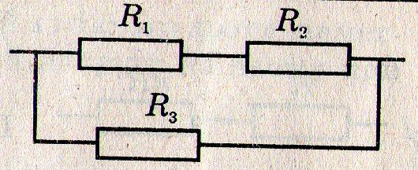
- Визначити опір кола, якщо R₁ = R₂ = R₃ = R₄ = 4 Ом. Яка сила струму в колі, якщо воно працює від джерела з напругою 5,7 мВ? (2 бали)
